Rentabilidade Mensal

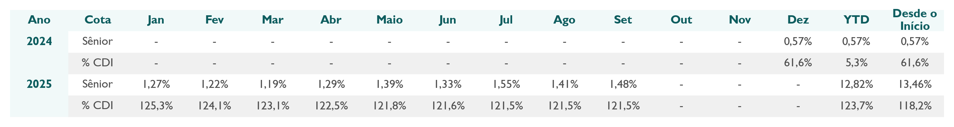

|  |  |
| --- | --- |
| Retorno Acumulado | Evolução do Patrimônio Líquido (PL)  (R$ MM) |
| Vencimento Mensal  (R$’000 e % acumulado) | Vencimento Anual  (R$’000 e % acumulado) |
| Concentração Cumulativa por Sacado  (%) | Aging da Carteira Vencida  (R$ MM e % acumulado) |

Dados do Fundo

|  |  |  |  |  |  |  |  |  |  |  |  |  |  |  |  |  |  |
| --- | --- | --- | --- | --- | --- | --- | --- | --- | --- | --- | --- | --- | --- | --- | --- | --- | --- |
| |  | | --- | | **Política de Investimento** O fundo investe em direitos creditórios oriundos empréstimos consignados concedidos de servidores públicos, aposentados e pensionistas. | | **Denominação Social** FICTOR CONSIGNADO II FUNDO DE INVESTIMENTO EM DIREITOS CREDITÓRIOS RESPONSABILIDADE LIMITADA | | **CNPJ** 52.203.615/0001-19 | | **Data de início** 28/09/2023 | | **Rentabilidade alvo da cota Sênior** CDI + 3% | | **Forma de condomínio** Fechado | | **Patrimônio Líquido (Ref: 29/08/2025)** R$ 170.632.834 | | **Patrimônio Líquido Médio (12M)** R$ 137.523.150 | | |  | | --- | | **Gestores** Porto Real Investimentos Fictor Asset | | **Administrador** Vórtx DTVM | | **Custodiante** Vórtx DTVM | | **Taxa de gestão** 2,0% | | **Taxa de administração** 0,18% | | **Taxa de escrituração** R$ 2.000,00 por mês | | **Taxa máxima de custódia** Incluída na taxa de gestão | | **Taxa de performance** Não há | |

|  |  |  |
| --- | --- | --- |
| Gestão | Gestão | Administração |
|  |  |  |

Disclaimer

As informações contidas neste material são de caráter exclusivamente informativo. A rentabilidade passada não representa garantia de rentabilidade futura. Fundos de investimento não contam com a garantia do administrador, do gestor da carteira, de qualquer mecanismo de seguro ou, ainda, do Fundo Garantidor de Créditos ‐ FGC. Os fundos de crédito privado estão sujeitos a risco de perda substancial de seu patrimônio líquido em caso de eventos que acarretem o não pagamento dos ativos integrantes de sua carteira, inclusive por força de intervenção, liquidação, regime de administração temporária, falência, recuperação judicial ou extrajudicial dos emissores responsáveis pelos ativos do fundo. Não há garantia de que este fundo terá o tratamento tributário para fundos de longo prazo. A rentabilidade divulgada não é líquida de impostos e taxa.